附件3：

2021年济南市市中区教育体育系统所属幼儿园

公开招聘实行人员控制总量管理工作人员报名须知

**1．本次招聘信息发布网站进入方式：**

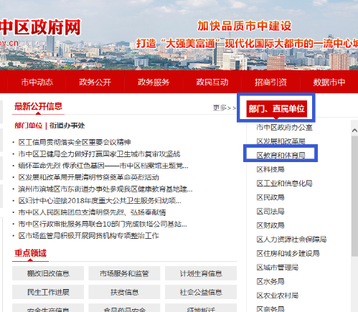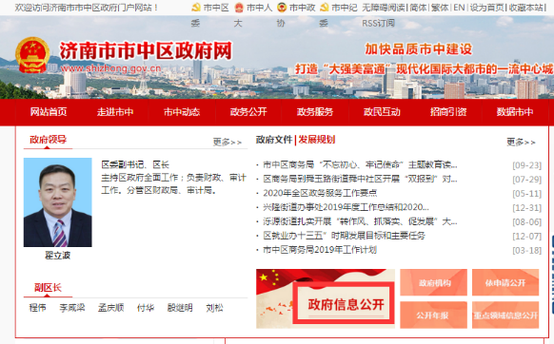济南市市中区政府网站首页-政务公开-政府信息公开-部门直属单位-区教育和体育局栏目（<http://www.shizhong.gov.cn/col/col15943/index.html>），如图所示：

**2.哪些人员可以报名？**

按照公开招聘的相关规定，凡是符合《2021年济南市市中区教育体育系统所属幼儿园公开招聘实行人员控制总量管理工作人员简章》规定的岗位资格条件的人员，均可报名。

**3．哪些人员不能报名？**

（1）在读全日制普通高等院校非应届毕业生（含硕士以上研究生）不得报名，也不得以已取得的学历作为条件参加报名；

（2）现役军人；

（3）曾受过刑事处罚和曾被开除公职的人员；

（4）法律法规规定不得聘用的其他情形的人员。

（5）报名人员不得报考与本人有应回避亲属关系的岗位。

**4．哪些岗位属于有应回避亲属关系的岗位？**

凡与聘用单位负责人员有夫妻关系、直系血亲关系、三代以内旁系血亲或者近姻亲关系的人员，不得报名该单位人事、纪检、财务和校医、审计及有直接上下级领导关系的岗位。

**5．哪些关系属于直系血亲、三代以内旁系血亲或者近姻亲关系？**

直系血亲关系，包括祖父母、外祖父母、父母、子女、孙子女、外孙子女；三代以内旁系血亲关系，包括伯叔姑舅姨、兄弟姐妹、堂兄弟姐妹、表兄弟姐妹、侄子女、甥子女；近姻亲关系，包括配偶的父母、配偶的兄弟姐妹及其配偶、子女的配偶及子女配偶的父母、三代以内旁系血亲的配偶。

**6．留学回国人员报名需要提供哪些材料？**

留学回国人员报名的，除需提供《招聘简章》中规定的相关材料外，还要出具国家教育部门的学历学位认证、我国驻外使领馆的有关证明材料。网上报名时将证明材料照片发送至邮箱[jnszjyrsk@jn.shandong.cn](mailto:jnszjyrsk@jn.shandong.cn)，邮件主题注明个人报名序号、姓名和所报岗位（学段学科类别）；现场审核时按照简章要求提交证明材料原件及复印件。

**7．对报名者的学历及相关证书获得时间有什么要求？**

报名者所持学历及相关证书，必须在报名开始之日前取得。

**8．学历高于岗位要求的人员能否报考？**

学历高于岗位要求，同时符合所报岗位其它报名条件的人员可以报考。

**9．报名人员是否可以改报其他岗位？**

报名人员在资格初审通过前多次登录填报信息的，后一次填报自动替换前一次填报信息。报名资格一经初审通过，不能更改。

报名结束后，将对审查通过人数进行统计。报名人数达不到相应规定比例的，按比例相应核减或取消招聘计划。报名取消招聘计划岗位的人员，经本人同意，可在规定时间内给予一次改报其他符合条件岗位的机会。

**10．现聘用单位提供的证明中对“年限”是否有要求？**

现有聘用单位申报Ａ类岗位的，无具体年限要求；申报Ｂ类岗位的，有教学年限要求。请在“面试人选资格审查”确认现场提供模板样式的证明即可。

**11．在招聘岗位要求具有“现从事学前教育教学工作，且至少具有一学年相关工作经历”的具体要求是什么？**

报考B类岗位的人员，需提交现任教单位的聘用（或劳动）合同（合同期限截至2021年7月31日时满一学年）、缴纳养老保险证明（交保单位限定为聘用合同的签订单位或聘用合同签订单位委托的交保单位）以及在幼儿园任教工作年限证明，三样材料的时段要求一致。属事业单位在编人员报考的，还需提交《见习期满转正定级表》。幼儿园教学工作经历不满一学年或仅有一年及以上中小学教学工作经历者不符合报考条件。

全日制普通高校应届毕业生在校期间的社会实践、实习、兼职等不能作为专业的教学工作经历。

对岗位要求的资格条件和其他内容有疑问的，请拨打《2021年济南市市中区教育体育系统所属幼儿园公开招聘实行人员控制总量管理工作人员简章》公布的咨询电话进行咨询。

**12．在编人员的《见习期满转正定级表》从哪里获取？**

在编人员的《见习期满转正定级表》都存放在本人的人事档案。报考人员需向本人人事档案的管理部门申请，借出此材料原件（或原件复印件加盖管档部门公章亦可），在“面试人选资格审查”确认现场资格审核时提交。

**13.填报《报名登记表》需要注意什么？**

《报名登记表》根据网报时个人填报信息由报名系统自动生成。

请认真仔细阅读诚信承诺书，填报信息和提供材料应当完整、真实、准确。信息填报不全导致未通过资格审查的，责任由报名人员自负；填报虚假信息、提供虚假材料的，一经查实，取消报考资格。

**14．不同分类的岗位是否可以兼报？**

每个招聘岗位有A类或B类区别。请仔细甄别《岗位汇总表》中条件完全相同的岗位数额，选择适宜的分类岗位进行一次报考。报名成功人员，将在所报考类别中进行考试竞争、选岗。

**15.考试前遗失了身份证怎么办？**

居民身份证丢失尚未补发的，考试时可携带由原签发居民身份证的公安派出所或原户口所在地公安派出所出具带影印照片的户籍证明，并在证明上写明原身份证号码；或者是携带临时身份证。

**16．网上打印的考试准考证遗失怎么办？**

网上打印准考证时间，从规定开始时间持续至开考前半小时。考生可视情况自行重新下载打印。

**17．《公开招聘实行人员控制总量管理工作人员岗位汇总表》中“ＸＸＸ单位代培”的含义是什么？**

“代培”含义：与相关岗位相对应的取得应聘资格人员，仅暂时与该代培单位签订聘用协议，同时要服从教育工作实际需要，在全区教育体育系统范围内的任教单位进行调剂使用，并与任教单位签订协议，聘用代培人员的实际归属单位是任教单位。经后期调整任教单位人员控制总量数有空额时，要及时解除与代培单位的聘用关系，聘用人员与任教单位签订聘用协议。聘用单位与任教单位的对应关系，请参看《公开招聘实行人员控制总量管理工作人员汇总表》相关内容。

**18．《公开招聘实行人员控制总量管理工作人员汇总表》中“专业要求及条件”的含义是什么？**

报考A类岗位的报名人员，所学专业及教师资格证均要符合要求。报考B类岗位的报名人员，提交的毕业证书所学专业与所报岗位专业要求一致；如不一致的，只要能提供幼儿园教师资格证也可以报名。

**19.参加自考、成人函授、网络教育等非全日制教育毕业生能否报考？**

报名人员的非全日制教育学历层次和所学专业符合条件的可以报考。

**20.《教师资格证》遗失怎么办？**

在现场资格审查时，必须提交《教师资格证书》原件。如果遗失的，可提交本人干部人事档案中的《教师资格认定申请表》原件及复印件；或与发证部门联系能重新补办的，也可以提交补办原件。

**21.未取得《教师资格证》的人员能否报名？**

受疫情影响，暂未取得教师资格证书的人员，可持在有效期内的幼儿园教师资格考试合格证明或笔试合格成绩（即“中小学教师资格考试NTCE成绩”，幼儿园教师资格为两科笔试成绩）报名应聘。所有拟聘人员在办理聘用手续前须取得幼儿园教师资格证书。

**22.《普通话合格证》遗失怎么办？**

在现场资格审查时，必须提交《普通话合格证》原件。如果遗失的，可提供由原发证部门出具的符合报名条件的普通话成绩及等级证明；或与发证部门联系能重新补办的，也可以提交补办原件。

**23.因个人原因无法到“面试人选资格审查”确认现场，审核材料能否代报？**

原则上不允许他人代报。

**24.在“面试人选资格审查”确认现场是否必须提交所填报的荣誉证书材料？**

《报名登记表》中的“获得荣誉”栏目不是报考的必填项。但是，如果网上报名时填写了相关内容，现场资格审查时就必须提交相应原件和复印件。

**25.“微课”是怎样的考试形式？**

微课是指要求提前抽取课题进行指定时间准备后，就所抽取课题中选择一个教学重点，在规定考试时间内，面对评委进行此教学重点的课堂模拟教学，即用教学语言模拟上课，呈现教学过程。不是展示某个教学环节（如课题导入或课题结尾的演示），也不是整节课的浓缩。范例：我选择的教学重点是……现在开始模拟上课：……。

**26.是否有指定的考试辅导书和培训班？**

2021年济南市市中区教育体育系统所属幼儿园公开招聘实行人员控制总量管理工作人员考试不指定考试辅导书，不举办也不委托任何机构举办考试辅导班。

**26.本次招聘简章及相关重大事项通知，将在**济南市市中区政府网站首页-政务公开-政府信息公开-部门直属单位-区教育和体育局栏目（<http://www.shizhong.gov.cn/col/col15943/index.html>）**实时公布。同时，考生可以关注 “济南市中教育”微信公众号。二维码如下：**



**27.考试疫情防控注意事项**

（1）为保证考生身体健康，根据新冠肺炎常态化疫情防控有关规定，考生进入考点参加考试，应当主动出示山东省电子健康通行码(绿码)，并按要求主动接受体温测量。持非绿码的考生，须提供考试前7天内在我省检测机构检测后新冠病毒核酸检测阴性证明。

（2）无法提供健康证明的，以及经现场卫生防疫专业人员确认有可疑症状(体温37.3℃以上，出现持续干咳、乏力、呼吸困难等症状)的考生，不得进入考场。自另行发布退费公告时间起，可联系相应机构办理考试退费手续，联系电话：0531-67987600。

（3）请考生注意个人防护，自备一次性使用医用口罩或医用外科口罩，除核验考生身份时按要求及时摘戴口罩外，进入考点、参加考试应当全程佩戴口罩。

（4）来鲁前14天内有国内中、高风险地区或国(境)外旅居史的人员，疫情中、高风险地区本次疫情传播链首例病例确诊前14天内来鲁的人员和其他疫情重点地区来鲁的人员，应于本次招聘首环节考试日期的前一日起算、前推满三周之日，向本地有关部门对接申报，按照疫情防控有关规定，自觉接受隔离观察、健康管理和核酸检测。

（5）在本次首环节考试日期的前一日起算、前推满三周之日内旅居地疫情风险等级调整为中、高风险而无法来鲁的考生，可依据当地村居(社区)出具的情况说明，联系相应机构办理考试退费手续，联系电话：0531-67987600。